

INFORMACION GENERAL

REQUERIMIENTOS DE ENTRADA A KENIA Y TANZANIA PARA VIAJEROS VIGENTES EN AÑO 2026 PARA VIAJEROS CON PASAPORTES EMITIDOS POR:
- Unión Europea, Argentina, Chile, Uruguay, Paraguay, Brasil, Perú, Panamá, México, EE. UU.
- Otras nacionalidades, por favor, consultar.

ITINERARIO Y ALOJAMIENTOS:
- El itinerario de ruta es provisional y puede sufrir modificaciones sobre el terreno por razones operativas, climáticas o logísticas.
- Los alojamientos indicados serán confirmados al momento de formalizar la reserva. En caso de no disponibilidad, se sustituirán por otros de categoría y características similares o superiores.
- Horarios habituales de hotel: check-in desde las 14:00 hrs / check-out hasta las 11:00 hrs.
- Para vuelos de vuelta al país de origen posteriores a las 13.00 horas, los clientes deben contratar el uso diurno (USE DAY) de la habitación del hotel.

DOCUMENTACIÓN Y REQUISITOS MIGRATORIOS:
- El pasaporte debe tener una validez mínima de 6 meses posteriores a la fecha de entrada al país y contar con páginas libres consecutivas (según destino).
- Algunos países africanos no aceptan pasaportes de emergencia.
- Es responsabilidad exclusiva del pasajero contar con la documentación en regla (pasaporte, visados, vacunas, permisos de menores, etc.).
- Los requisitos migratorios y costos de visado pueden modificarse sin previo aviso por parte de las autoridades locales.
- En caso de viajar con menores de 18 años, pueden exigirse partidas de nacimiento traducidas, legalizadas y permisos especiales según país.

VACUNAS Y SALUD:
- Se requiere Certificado Internacional de Vacunación contra la fiebre amarilla.
- Se recomienda consultar con Sanidad Internacional sobre profilaxis contra malaria, especialmente en zonas de safari.

EQUIPAJE:
- Equipaje obligatorio en material blando (bolsas o maletas flexibles).
- En vuelos internos africanos, el peso máximo suele ser de 15 kg por pasajero + bolso de mano reducido.
- El exceso de equipaje puede generar cargos directos por parte de la aerolínea local, sin posibilidad de intervención del operador.

NORMATIVAS AMBIENTALES
- Kenia y Tanzania prohíben totalmente las bolsas plásticas.
- El incumplimiento puede conllevar multas y sanciones severa

ESTRELLA DE KENYA Y TANZANIA 2026
Duración: 08 días / 07 noches
Salida: martes
Recorrido:
- Parque Nacional Tarangire
- Parque Nacional Lago Manyara
- Parque Nacional Serengeti
- Área de Conservación del Ngorongoro
- Lago Eyasi

Día 00: salidas desde Sudamérica
Salida desde Sudamérica, México o Centroamérica.

Día 01: Llegada a NAIROBI (Salidas en regular: todos los martes, mínimo 2 pasajeros)
Traslado al hotel y resto de día libre. Dependiendo de la hora de llegada, se podrá ofrecer un city tour o visita a otros atractivos de la capital kenyana, como el Museo de Karen Blixen, o el orfanato de Elefantes, etc.

Día 02: Nairobi-Masaai Mara
Desayuno y traslado en privado hasta el aeropuerto doméstico de Wilson para abordar la avioneta con destino a la majestuosa reserva nacional del masái mara, considerada la perla de la naturaleza del país. El vuelo en avioneta nos proporcionará un vuelo escénico sobre esas colinas tapizadas por praderas y salpicadas de acacias que tanto nos recordaran al auténtico paisaje de áfrica en la mítica película protagonizada por Meryl Streep y Robert RedFord: ¨África mía¨, recepción en la pista de aterrizaje y comienzo del safari. No hay mejor frase que describa la experiencia que ofrecemos en el Masái Mara que “El jardín de la Madre Tierra se llama Masái Mara”. Una explosión de vida salvaje y un millón y medio de ñus que cruzarán el mítico río Mara son los objetivos para nuestros días de safari en la Reserva Nacional del Masái Mara.

Día 03: Maasai Mara
Otro día más en la Reserva Nacional del Masái Mara nos permitirá disfrutar de la rica diversidad de vida salvaje y nos invitará a perdernos en el infinito de sus llanuras para encontrar leones, leopardos, rinocerontes, elefantes... hasta llegar a orillas del río Mara con sus aguas marrones en las que retozan a pocos metros de nosotros los hipopótamos.
El cauce del río Mara es la barrera natural que deben atravesar cada año los grandes rebaños migratorios de ñus y cebras que se desplazan entre la reserva del Masái Mara y el Parque Nacional del Serengeti en la vecina Tanzania, formando un espectáculo realmente sobrecogedor, teniendo que salvarse en el río de infinidad de cocodrilos. En nuestro campamento nos encontramos en una zona privilegiada para seguir los pasos de la gran migración… Bush Walking (safari a pie a través de los principales puntos de cruce de la Gran Migración a orillas del río Mara).

Día 04: Maasai Mara-Lago Victoria
De madrugada, opcionalmente para los más románticos, podrán hacer un safari en globo en el que sobrevolar en silencio las manadas al despuntar el sol antes de tomar tierra frente a un desayuno con champán sobre la sabana al más genuino estilo de los safaris de antaño. (No incluido en el precio final).
Por la mañana, de camino a la salida del parque, nos despedirán elegantes jirafas, muchos hipopótamos, ñus, cebras… A lo largo de la columna vertebral de la reserva, el río Mara continúa camino hacia el oeste y llega hasta nuestro siguiente destino, el lago Victoria. También conocido como Victoria Nyanza o Ukerewe, nos recibirá con su particular idiosincrasia y biodiversidad.
Llegada prevista al atardecer para disfrutar de la puesta de sol y de la riqueza ornitológica que ofrece este paraíso desconocido.
Este día pasaremos los trámites de frontera para entrar en Tanzania.

Día 05: Lago Victoria-Serengeti
Después del desayuno tendremos 45 minutos de paseo en barco para observar a los pescadores y sus tradicionales formas de pesca. Continuamos hacia el Parque Nacional del Serengeti en Tanzania, prolongación natural de la Reserva Nacional del Masái Mara en Kenia. No existen fronteras de ambos países en las reservas, por lo que son ignoradas por los animales. En su busca de pastos frescos, cruzan cada año entre julio y octubre cerca de un millón y medio de ñus, 250.000 cebras y medio millón de gacelas, seguidos por leones y hienas, complacidos ante tal concentración de carne. Son las famosas migraciones que despachan uno de los espectáculos más sobrecogedores de la naturaleza. Esta noche nos recibirá nuestro personal del campamento; le calentarán el agua para que esté a punto en tu tienda, con baño y ducha privados, a su regreso del safari y puedan relajarse antes de una cena maravillosa a la luz de las estrellas, todo al más puro estilo “África mía”.

Día 06: Serengeti
Segundo día en nuestro 'Tented Camp' en mitad de Seronera (PN Serengeti). Los mejores safaris, o al menos la mayor probabilidad de presenciar escenas de caza, tienen lugar al amanecer, cuando la sabana se despereza y los animales nocturnos están aún activos, y al atardecer. Dedicaremos estos momentos para encontrarnos con los cinco grandes o más conocidos como los “big five”: leones, búfalos, elefantes, rinocerontes y leopardos. Además de estos protagonistas indiscutibles, por sus extensiones asoman todo el año grande manadas de herbívoros, siempre alerta ante la entrada en acción de un guepardo o una manada de leonas. Dormiremos en mitad de uno de los mayores santuarios de fauna salvaje del planeta, dormiremos en la “llanura sin fin”. Sus paisajes responden a la imagen mítica de África: grandes espacios, cielos de un azul profundo salpicados de nubes, de amaneceres frescos y atardeceres de fuego, y de noche, un despliegue único de estrellas.

Día 07: Serengeti – Ngorongoro
Safari al amanecer por el Serengeti de camino hacia el Área de Conservación del Ngorongoro. Recorreremos con atención otra singularidad de PN del Serengeti, los 'kopjes' (pronunciar 'kopis'), islas de rocas en un mar de hierba donde les encanta descansar a leones, leopardos y guepardos en lo alto de estas rocas. Y dejando atrás la llanura sin fin y si el horario lo permite, opcionalmente visitaremos la Garganta de Olduvai, donde se han encontrado muchos fósiles y artefactos de los primeros homínidos. Forma parte del gran ecosistema del Serengeti y limita con el Área de Conservación del Ngorongoro. Nuestro siguiente destino para esta noche. Antes de llegar a nuestro Tented Camp, visitaremos un poblado masái de la región del Ngorongoro. Nuestro campamento te proporcionará, además de vistas espectaculares sobre el cráter del Ngorongoro (somos el único Tented Camp que disfruta de estas vistas). Una experiencia masái auténtica. Recordemos que el pueblo masái quedó artificialmente dividido por las fronteras coloniales y hoy se encuentra tanto en Kenia como en Tanzania. Poder convivir y disfrutar de una charla y una copa de vino alrededor del fuego junto con nuestros masáis que custodian el campamento seguro que se convertirá en un recuerdo para siempre.

Día 08: Ngorongoro - Arusha-Vuelo de Salida
Con los primeros rayos de sol bajamos en vehículos 4x4 al interior de la caldera del Ngorongoro para nuestro safari. Ninguna reserva ofrece un espectáculo tan grandioso como el cráter del Ngorongoro. Una caldera volcánica de 600 metros de profundidad y más de 20 kilómetros de diámetro que contiene la mayor concentración “permanente” de vida salvaje de África. Aquí cohabitan animales salvajes y pastores masái. Espectacular paisaje, habitado por más de 40.000 pastores masáis, dominado por el valle del Rift y los nueve volcanes de Ngorongoro que se iniciaron hace más de 4 millones de años. El único que está actualmente activo es el de Oldoinyo Lengai, la montaña de Dios para los masáis. El cráter del Ngorongoro, gigante volcán que en su época quizá fuera más alto que el propio Kilimanjaro, deja pastar en su interior a miles de ñus, cebras, búfalos, gacelas, leones… que, al contrario que en el Serengeti, no migran debido a la continua presencia de agua en la zona que les asegura su permanente sustento y las altas paredes del cráter que dificultan su movilidad. Y después de nuestra única y exclusiva experiencia dentro de la caldera del llamado volcán del Edén, dirigimos nuestros pasos hacia Arusha.

Día 09: Arusha-Vuelo de Salida
Día libre hasta el traslado al aeropuerto de Arusha o de Kilimanjaro, donde se dejará a los clientes para que retornen a sus hogares o continúen su viaje a la isla de Zanzíbar u otros destinos.

TARIFAS
PRECIO POR PERSONA (MÁX. 6 PERSONAS) | SUPLEMENTO PRIVADO (2 PERSONAS) | SUPLEMENTO OCUPACIÓN SINGLE
EUR 4.607 | EUR 250 | EUR 1.613

- Tarifas de venta (por persona en euros)
- Tarifas válidas 2026, excepto en fechas especiales

HOSPEDAJE
DESTINO / REGIÓN | PAÍS | NOMBRE DEL HOSPEDAJE | FOTOS DE REFERENCIA
Nairobi | Kenia | Hotel 4 Estrellas Eka Hotel Nairobi | 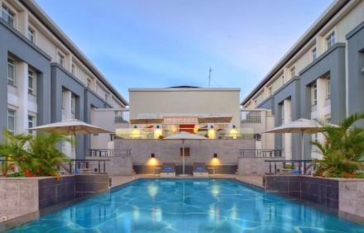
Reserva Nacional Masái Mara | Kenia | Olengoti Eco Safari Camps (East Africa Camps) | 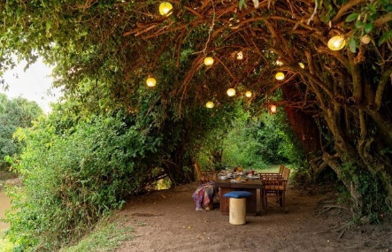
Lago Victoria | Tanzania | Speke Bay Lodge | 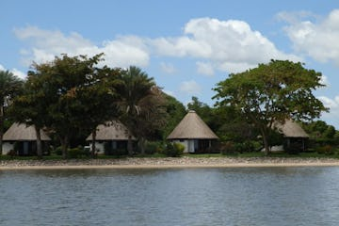
Parque Nacional Serengeti | Tanzania | Pumzika Serengeti Tented Safari Camp (East Africa Camps) | 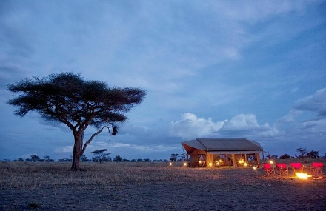
Área de Conservación Ngorongoro | Tanzania | Pakulala Ngorongoro Tented Safari Camp | 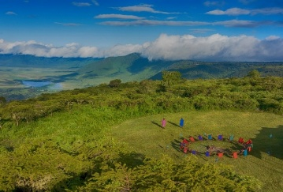
Arusha | Tanzania | Hotel 4 Estrellas the Arusha Hotel – Four Points by Sheraton | 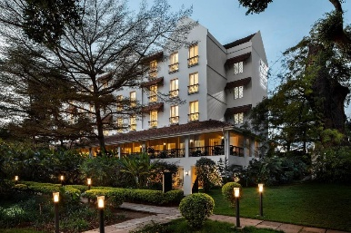

INCLUYE
- Guía-conductor de habla hispana en kenia (masai mara) y todo tanzania.
- El traslado de salida en tanzania puede ser con guía de habla inglesa.
- Nairobi alojamiento y desayuno.
- traslado aeropuerto nairobi-hotel. (conductor habla inglesa)
- Traslado hotel nairobi a wilson airport. (conductor habla inglesa)
- Avioneta al masai mara.
- Safari a pie a través de los principales cruces de la migración a orillas del río mara.
- Lodge en lago victoria.
- Transporte en vehículo 4x4 land cruiser en regular / privado para 2 o 4 o 6 personas especialmente preparado para safari durante todo el recorrido.
- East africa camps: masai mara, serengeti y ngorongoro. todos los safaris y té y café incluido.
- Todos los safaris en 4x4.
- Vehículos 4x4 en el cráter del ngorongoro.
- Visita poblada masái.
- Visita tribus datoga y hadzabe en caso de elegir extensión al lago eyasi.
- Hotel en arusha.
- Pensión completa durante todo el safari.
- Arusha alojamiento y desayuno. (no está incluida la cena del día 9)
- Agua embotellada durante toda la actividad de safari dentro de los parques.
- Entrada a los parques y reservas nacionales
- Tasas de alojamiento dentro de los parques y reservas nacionales.
- Asistencia medica

NO INCLUYE
- Vuelo internacional.
- Tasas de aeropuerto
- Tasas locales
- Visados de Tanzania y Kenia.
- Actividades opcionales
- Ninguna bebida.
- Propinas. La propina es parte integrante de la cultura africana y los trabajadores siempre esperarán una gratificación en reconocimiento a su trabajo bien hecho. La propina no es obligatoria.
- Todo lo no especificado en el apartado de las inclusiones.

OPCIONALES
- Safari en globo - Reserva garantizada si se reserva antes del viaje - sujeto a condiciones climáticas del momento*. PRECIO: 1. EUR 660 Por persona en el Masai Mara. 2. EUR 900 Por persona en el Serengeti
- Uso diurno (Day Use) – The Arusha Hotel. PRECIO: 1. EUR 156 por persona en doble. 2. EUR 136 por persona en single.

NOTAS IMPORTANTES
- Visa de Tanzania se obtiene en frontera (Isebania) pagando EUR 50.
- Este programa se opera en modalidad REGULAR, con salidas garantizadas desde dos (2) pasajeros según calendario establecido.
- Existe la opción de realizar el viaje en modalidad PRIVADA con salida todos los días, bajo las siguientes condiciones:
- Operación mínima: 2 pasajeros.
- Tarifas según ocupación de vehículo y acomodación en hoteles y campamentos.
- Si el viaje fuera en forma privada, el uso de los vehículos será exclusivo de los clientes y no compartido con otros viajeros
- El programa no incluye Zanzíbar en el itinerario base. Existe la posibilidad de añadir una extensión opcional a la isla de Zanzíbar al finalizar el safari. La extensión se cotiza a solicitud, según hotel, categoría, fechas y número de noches. Solo es permitido en PRIVADO

IMPORTANTE:
- La isla de Zanzíbar exige que todos los pasajeros, independientemente de contar con un seguro de viaje contratado en su país de origen, adquieran obligatoriamente un seguro local específico para Zanzíbar antes de su llegada a la isla.
- El costo de este seguro es de EUR 44.00 por pasajero, con cobertura para una estadía de hasta tres (3) meses. En caso de no presentar dicho seguro, las autoridades migratorias podrán negar el ingreso a la isla.

